Załącznik nr 6 do SIWZ
Poglądowe zdjęcia altan – stan na 2019r.

- Altana w Osieku Jasielskim

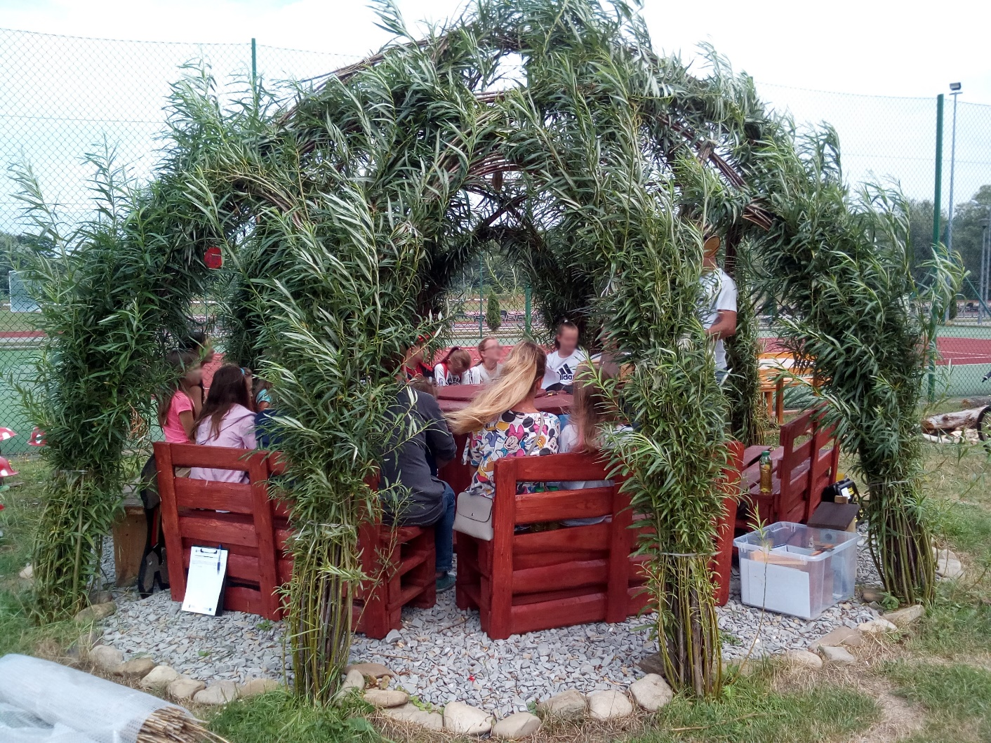

- Altana w Bednarce

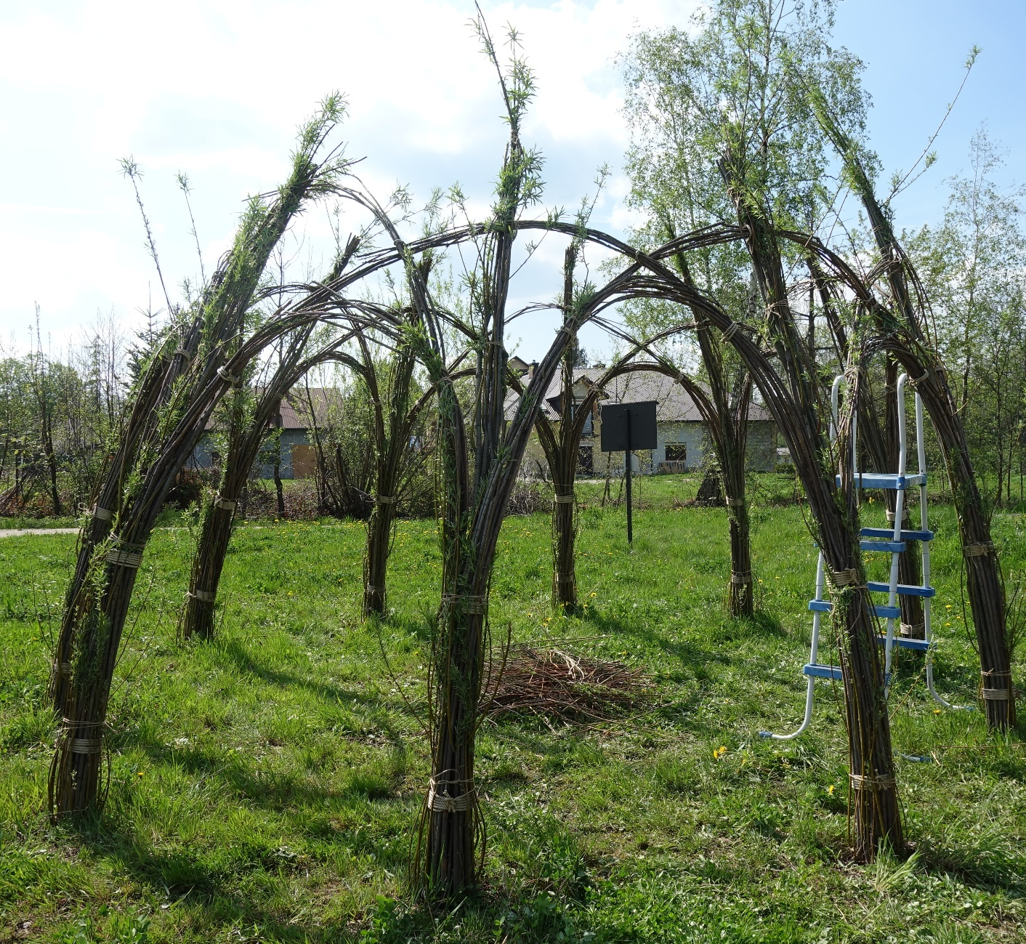

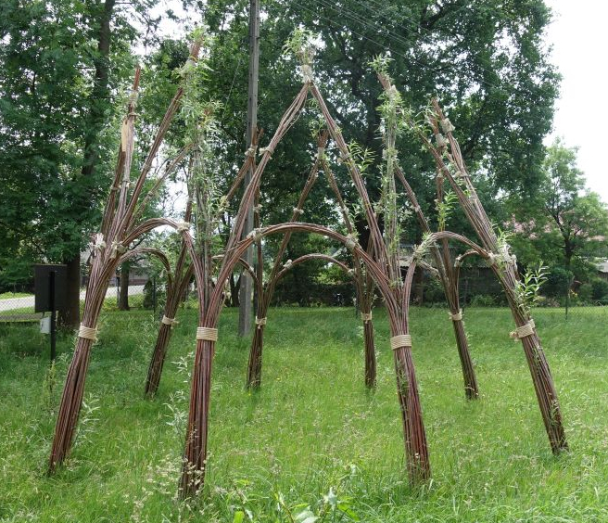
- Altana w Grabiu

- Altana w Dębowcu

